**2., feladat:** **Válaszd ki a kép megjelölt pontjaihoz tartozó bekezdésformázásokat az ábra alatt található alakzatok megfelelő helyre történő elhelyezésével!**

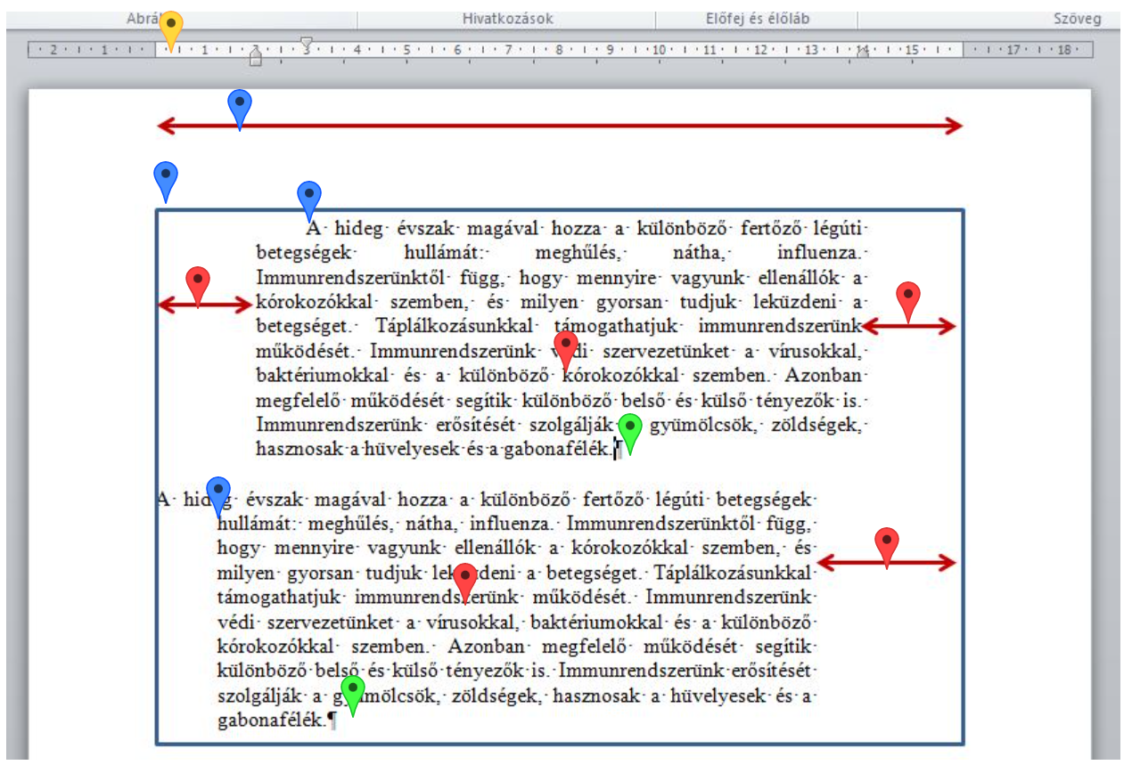

**2 cm-es jobb oldali behúzás**

**2 cm-es bal oldali behúzás**

**Második bekezdés**

**Függő behúzás**

**Első sor behúzása**

**Szövegtükör**

**Bekezdés végjel**

**Vonalzó**

**Bekezdés végjel**

**A szövegtükör szélessége 16 cm.**

**3 cm-es jobb oldali behúzás**

**Első bekezdés**

**3., feladat: Milyen formázásokat ismertek fel a következő ábrán? Rajzoljatok egy szövegtükör szélességű lekerekített téglalapot az ábra alá, majd a megoldásokat ebbe az alakzatba gépeljétek be! Dolgozzatok párokban!**

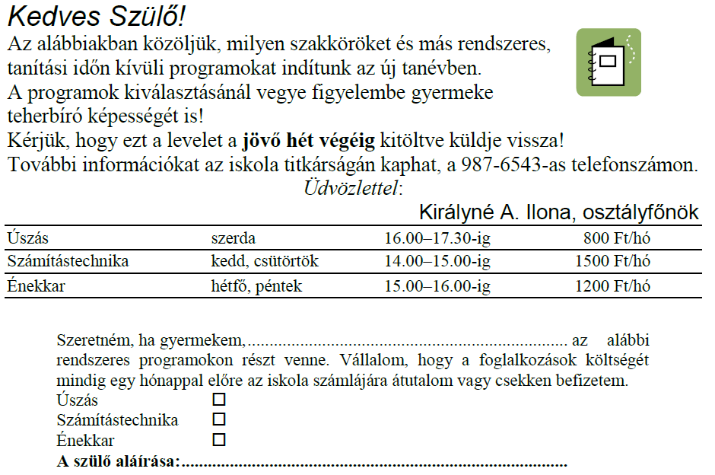

**4., feladat: Helyezd át a táblázat alatt található mondatokat a hozzá kapcsolódó fogalmakhoz!**

|  |  |
| --- | --- |
| **Hasáb** |  |
|  |
|  |
| **Lábjegyzet** |  |
|  |
|  |
| **Oldalszám** |  |
|  |
|  |

Az oldal alján vagy a szöveg alatt helyezkedik el.

Az újságokban látható ilyen elrendezés.

Készítésekor sorszám vagy szimbólum beállítását használjuk.

Megjegyzéseket, szövegmagyarázatokat fűzhetünk a szöveghez.

Módosításakor az elrendezéséhez szükséges műveletek: oldaltörés, töréspont.

Ez az oldal alján vagy tetején elhelyezett szám.

Többoldalas dokumentum esetén célszerű használni.

Készítésekor a beállítások: hány darab, milyen széles, választóvonal.

Beszúrhatjuk élőfejbe, élőlábba.

**5., feladat: Az itt látható 3 kosárlabdához készítsél ábrafeliratot, majd alá egy ábrajegyzéket! A felirat szövegei: K100, 1-es méretű labda | K500, aniball kezdőknek | NBA Authentic**

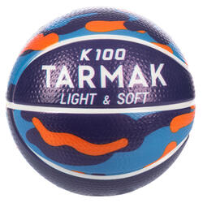

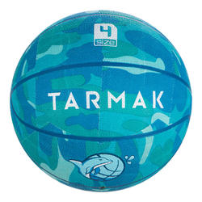

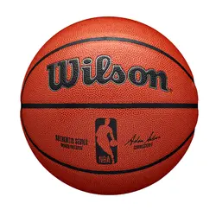

**6., feladat: Készítsd el a következő 2 angol feladat közül az egyiket! *(Ha választottál, érdemes a másik képet kitörölni és a munkádat a kép alatt elkészíteni!)***

